Reunión diaria #13 - 22/05/2024

# Miembros presentes:

* ~~IBACETA, Tadeo Ezequiel~~
* FLORES, Santiago Martin ,
* ~~QUINTERO, Juan~~
* ~~HE, Leonardo Yu xing~~
* ALFARO,Lautaro Nahuel
* ~~ACOSTA, Gonzalo Emmanuel~~
* ~~MARTINEZ, Marcos Caleb~~

*Disclaimer: Cada uno de los integrantes debe completar esto*

# Trabajo actual

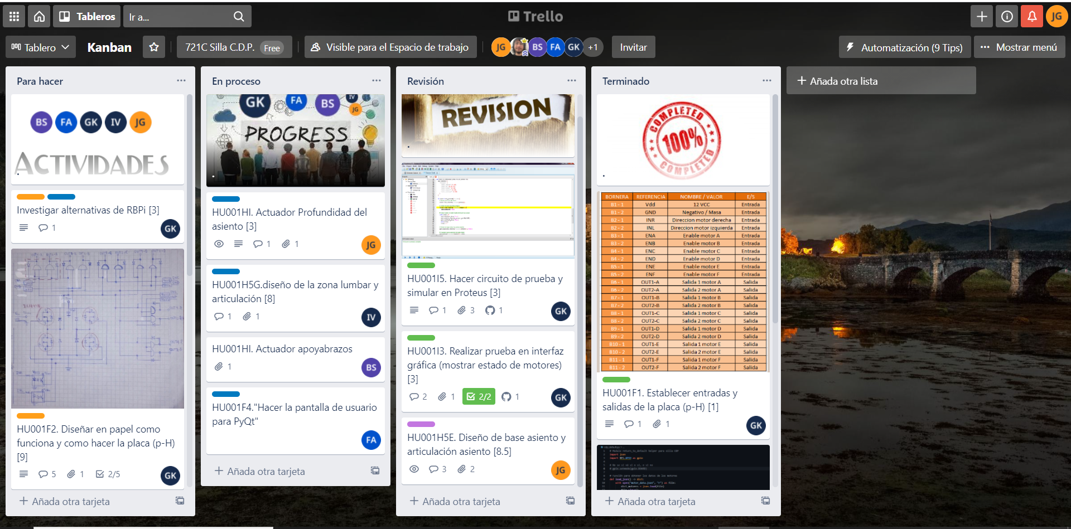

*Disclaimer: Cada uno de los integrantes debe completar esto*

# Expectativa del día:

1. Ibaceta Tadeo: Arreglar el código de temperatura para que se pueda leer el ADC.
2. Acosta: Interfaz de la aplicación.
3. Quintero: Redes sociales y continuar página web.
4. Martínez M: Simulación física de sensores.
5. He: Simulación física de sensores.

# Observación:

No pudimos probar el circuito de pruebas debido a que no se puede leer el ADC